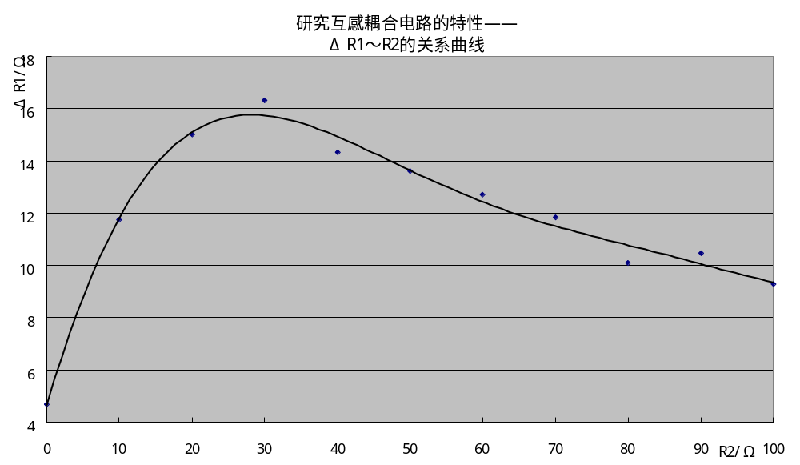
作图人：余繁显 环12 010366
第一组数据

